NĚMČICKÉ HODY 2025
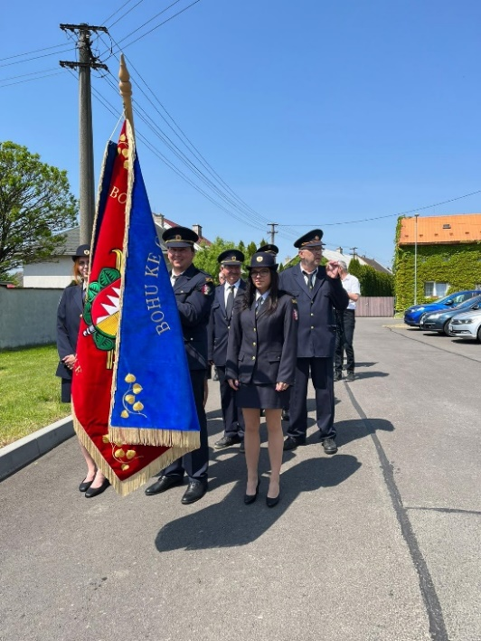
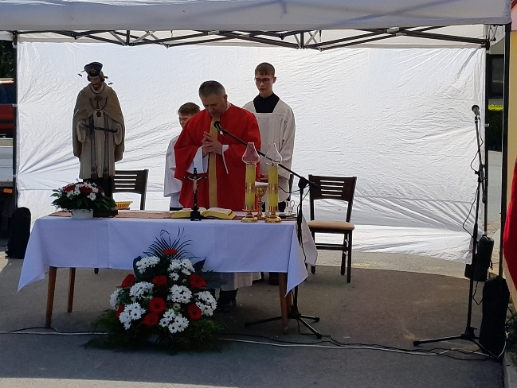
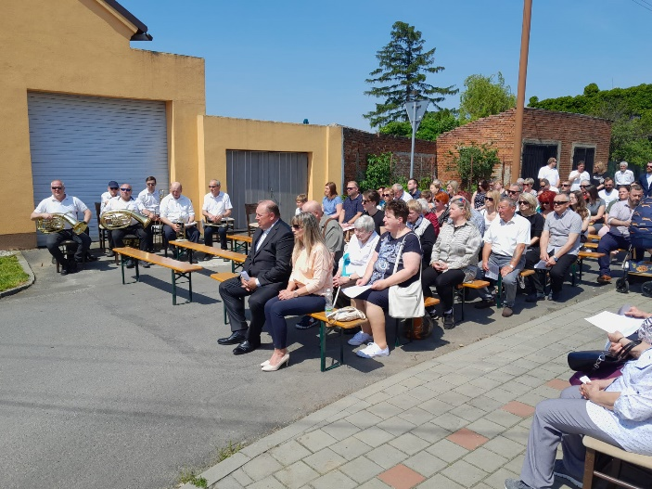

PROGRAM
SOBOTA 17.5.2025

16.00 hod. – prodej grilovaných makrel
16.00 hod. - hodové odpoledne – diskotéka pro děti
17.30 hod. - hudební večer se skupinou MEGALIKA

NEDĚLE 18.5.2025

8.30 hod. - hraní u májek – dechová hudba
11.30 hod. - HODOVÁ MŠE SVATÁ – u místní kapličky
14.30 hod. - prodej grilovaných makrel
15.00 hod. - nedělní dechové odpoledne -Sebraňáci
18.00 hod. - hodová tombola
SOBOTA I NEDĚLE

- bohaté občerstvení, grilované makrely, speciality z udírny …
- pouťové atrakce pro děti
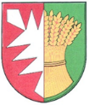
Akce je pořádána ve sportovním areálu Němčice
ve spolupráci Obce Němčice, TJ Sokol Němčice a SDH Němčice

